Министерство образования и молодежной политики Свердловской области



ГАПОУ СО «Екатеринбургский колледж транспортного строительства»

Отчёт по программе «**Практическое занятие 15**

**Компоненты приложения Android. Действия. Намеренья.**

**Фильтры намерений.**»

Выполнил: Максимов Кирилл Эдуардович

Группа: ПР-21

Преподаватель: Мирошниченко Г. В.

2023

Создать проект GeoQuiz

**Входные данные:**

currentIndex – номер вопроса (Int)

questionBank – список вопросов (listof)

**Выходные данные:**

Текстовые сообщения:

questions_one — первый вопрос(string)

questions_two – второй вопрос(string)

questions_free – третий вопрос (string)

questions_four – четвёртый вопрос (string)

true_button – текст к кнопке – Правда (string)

false_button – текст к кнопке – Ложь (string)

corrected – ответ верный (string)

incorrected – ответ неверный (string)

**Листинг программы:**

MainActivity.kt

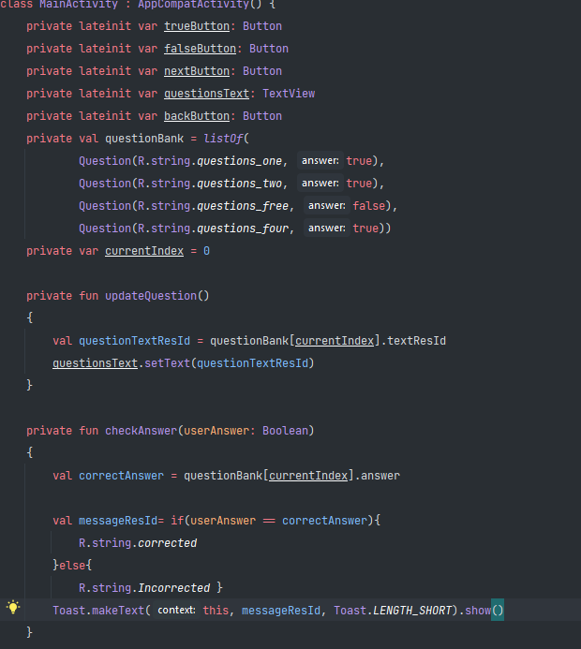

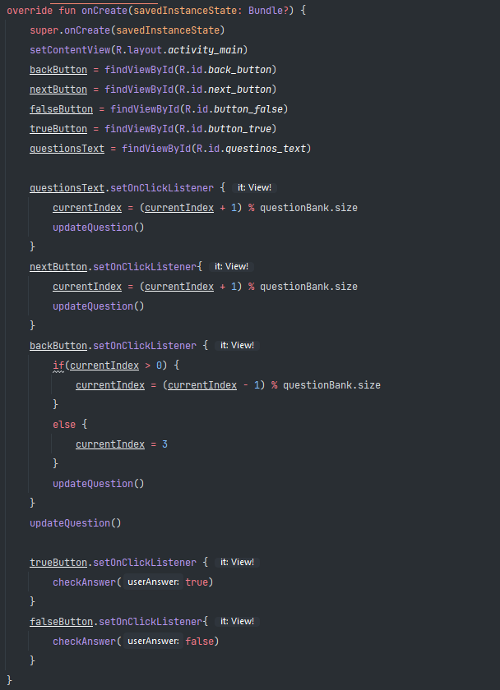

activity_main.xml

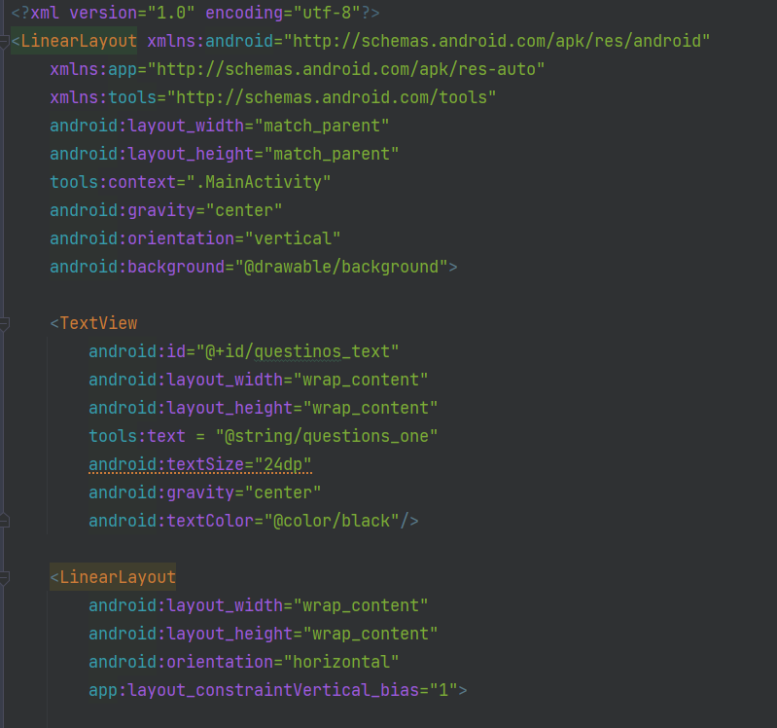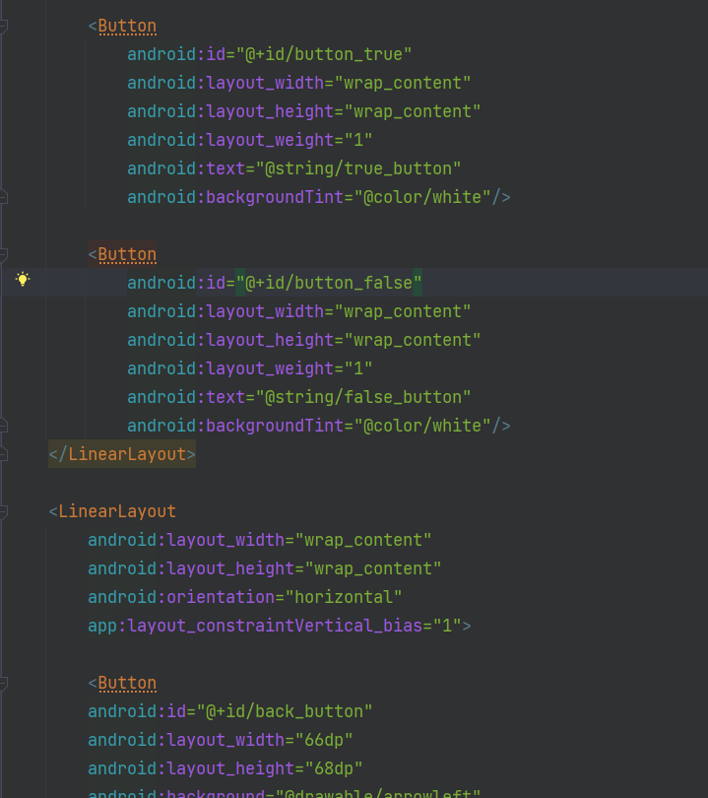

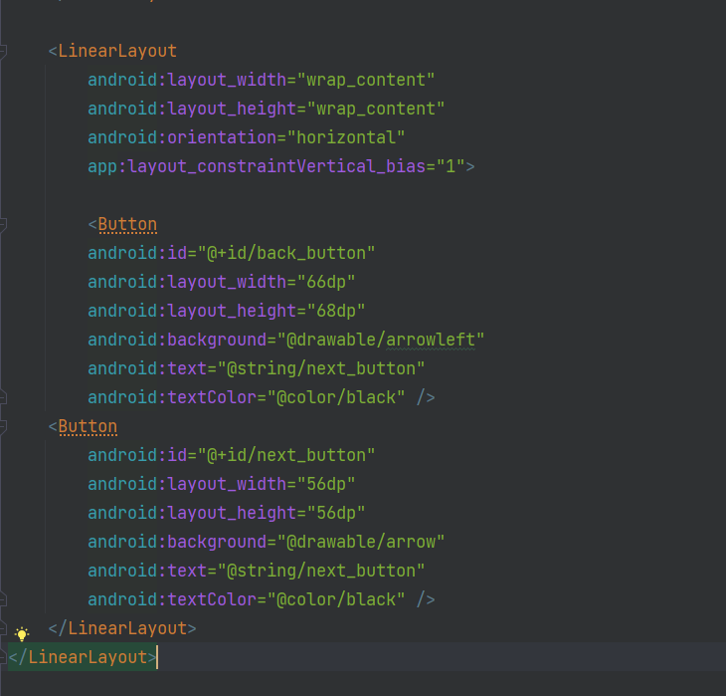

Question.kt

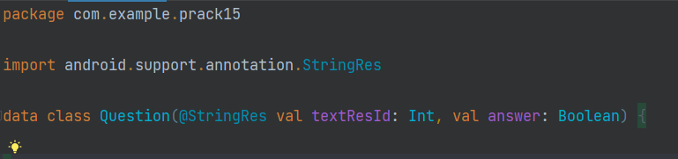

AndroidManifest.xml

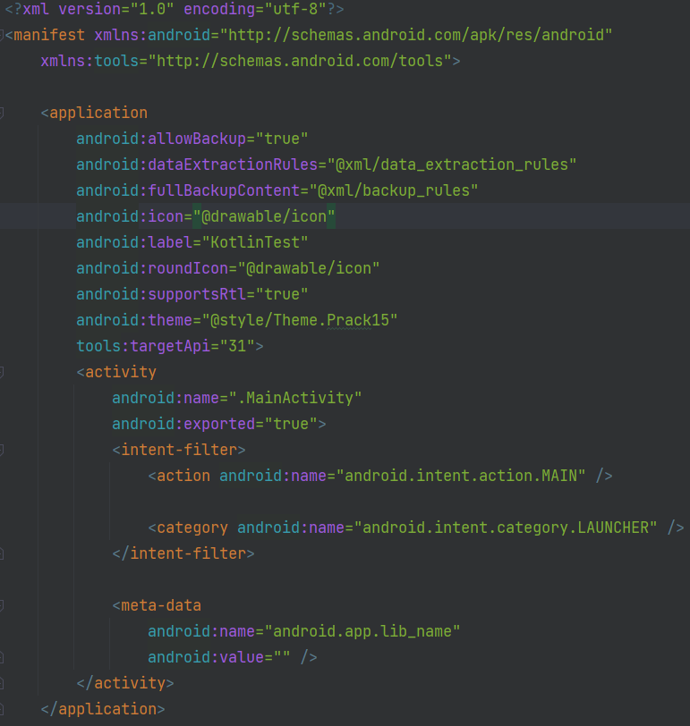

String.xml

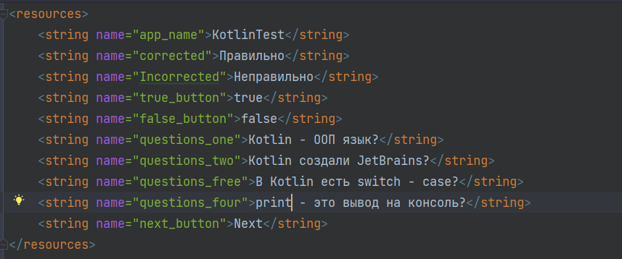Colors.xml

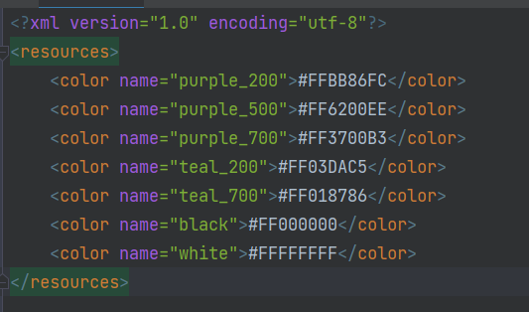

Экран.

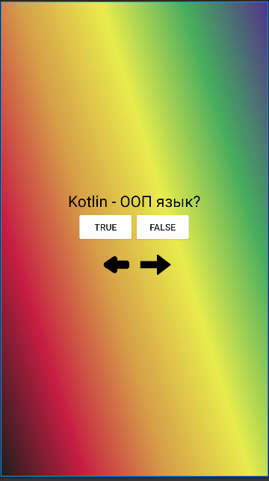

**Блок-схема:**

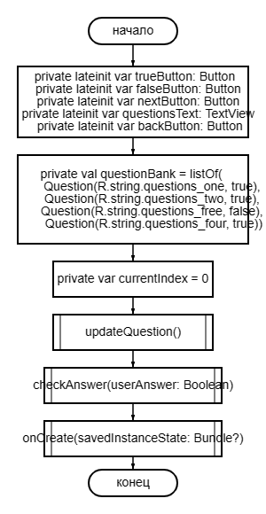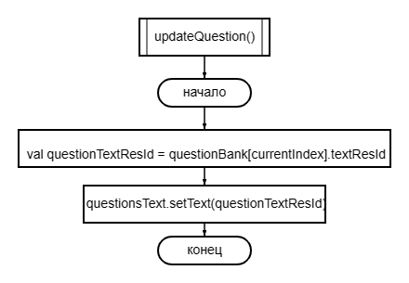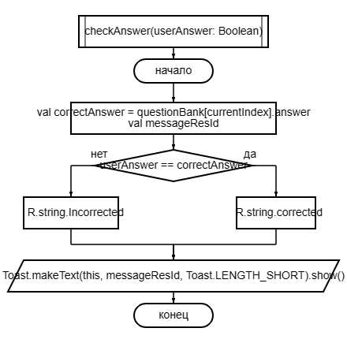

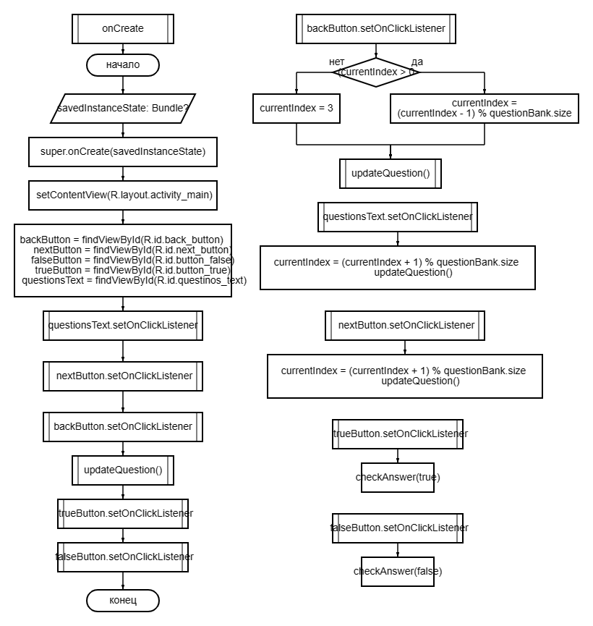

**Тестовые ситуации:**

Если индекс вопросов равен 0, то при нажатии кнопки «Назад» показывается последний вопрос (вопросы идут покругу)

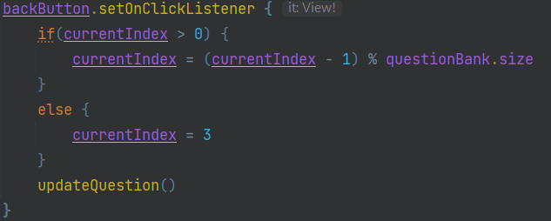

**Вывод:** благодаря практическому занятию 15, я освоил компоненты приложения Android, действия, намерения и фильтры намерений.